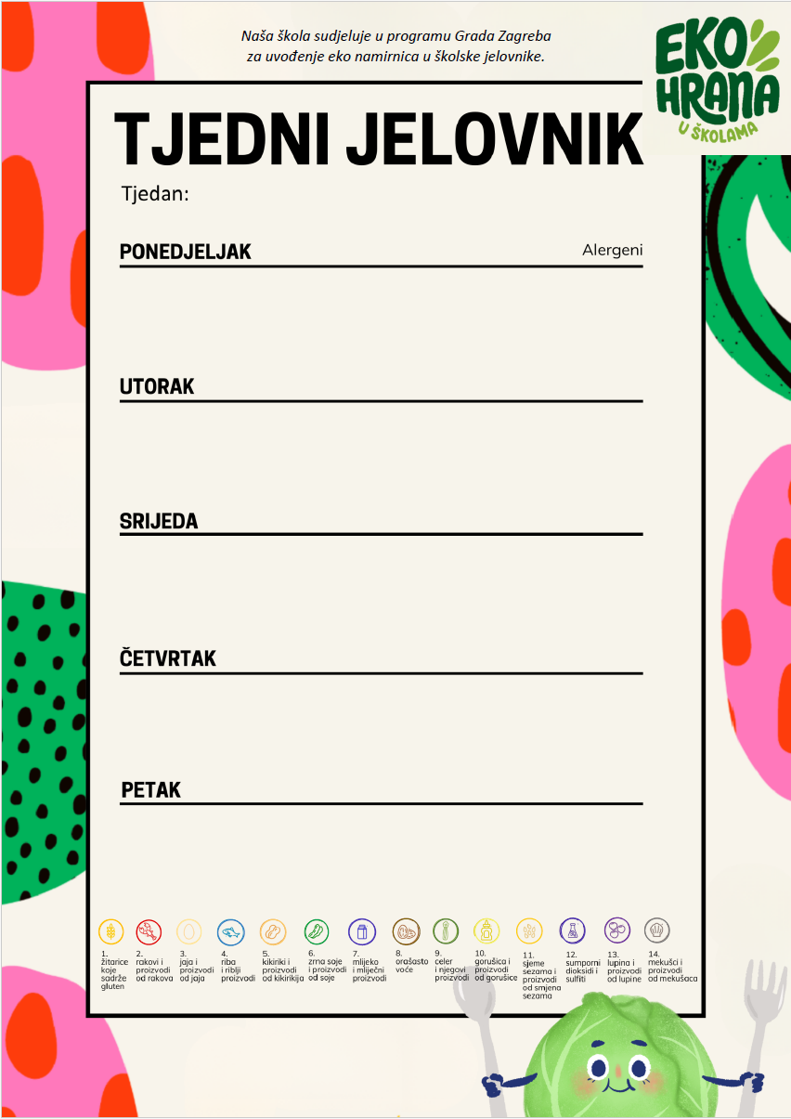
Jelovnik od 11.5.2026.-15.5.2026

Pahuljice, mlijeko, banana | 1, 7
Špageti, umak Bolognese, eko zelena salata | 1
Domaći jogurt sa voćem i medom | 7

Mlijeko ,pecivo, voće | 1,7
Juha od povrća, toretellini u umaku od eko špinata | 1,7,9
Jagode

Sendvič sa šunkom i sirom, kiseli krastavac, sok | 1,7
Pečeni batak/zabatak, mlinci, cikla salata | 1
Mliječni sladoled | 1

Kruh, eko namaz od lješnjaka, mlijeko | 1
Mahune varivo sa puretinom i povrćem, kruh, školski kolač, | 1,3,7
Čokoladni desert | 1,7,8

Kruh, maslac, marmelada, čaj, voće | 1, 7
Krumpir gulaš sa junetinom i povrćem, kruh | 1
Puding čokolada, keks | 1, 7

